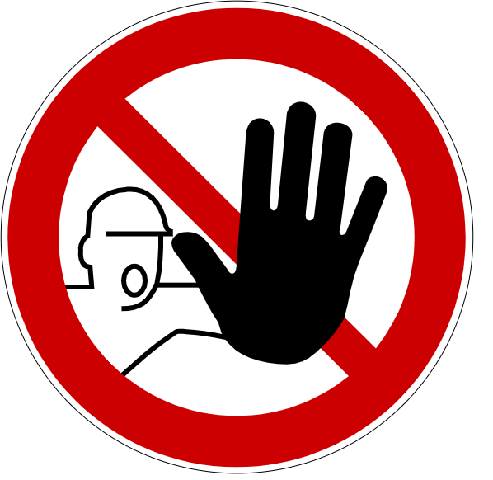

Stopp!
Dur!

As of now municipal offices and areas are no longer open to the public and must not be visited in person!
• Exemption: If you already have an appointment.
• Please use other forms of contact with the required person such as telephone or e-mail.
If you don’t know the telephone number or e-mail address, please use the following information and contact paths:

Bundan sonra, ofislerimiz şahseni ziyaretlere kapalıdır!
- İstisna: önceden alınmış bir randevunuz var ise.
- Lütfen bizimle temasa geçme durumlarında bilinen iletişim seçeneklerini (telefon, e-posta) kullanın.
Telefon numarasını veya e-posta adresinizi bilmiyorsanız, lütfen aşağıdaki iletişim kanallarını kullanın:
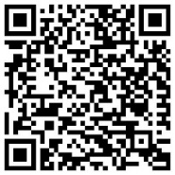
These actions are essential in order to limit the spread of the coronavirus and serve to protect you and all of us!
Bu önlemler sizi ve hepimizi koronavirüsün yayılmasını engellememiz içindir!

